**Les merveilles d'Ouzbékistan 11J- 9N**  
**Transferts région / aéroport non inclus. A souscrire à la réservation**avec supplé. Si non souscrit, début et fin du programme en aéroport.  
départ de votre région  (1) pour l'aéroport de départ. Vol Paris-Tachkent(Uzbekistan Airways) ou Turkish Airlines (via Istanbul) pour Ourgench. Dîner nuit à bord.

**ITINÉRAIRE**

**France – Istanbul – Ourgench – Ayaz kala – Tuprak Kala – Khiva – Boukhara – Shakrisabz – Samarkande – Tachkent – Istanbul – Paris.**

**J1. France / Istanbul / Ourgench.**

***Départ de la France avec Turkish Airways, le soir à 21h00 (1) pour Ourgench. Dîner nuit à bord.***

**J2. Ourgench /Ayaz Kala/Tuprak Kala/ Khiva (170km total 4h de visite.)**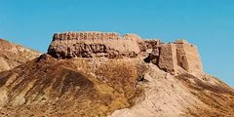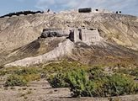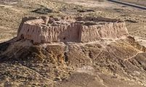

Arrivée à Ourgench à **07h:20 avec TK-368** et accueil par votre guide chauffeur (francaphone). ***Arrivée à Ourguentch***sur les terres de l’ancien royaume de Khorezm qui était le centre d’une civilisation agraire dès le 2e siècle de notre ère et était renommé pour ses jardins. Le Khorezm était un état puissant par son armée et par sa brillante civilisation, l’une des plus anciennes oasis civilisées du nord de l’Asie Centrale. Débarquement et route vers la célèbre oasis et le desert de la région de Khorazm. Arrivèe dans le desert de la région de Karakalpak (une autre région du Pays) et vous allez decouvrire des anciens forteresses qu’ils sont abandonnées d’apres une chute forte du pouvoir culturel et commercial de la route de la soie.Cette région avec son delta du fleuve d’Amu-Daria ont été très connu par ses 20 des villes (Kents).A l’heure actuel elles sont toutes abandonnées a cause des routes maritimes.Nous faisons pas nos visites dans toutes forteresses mais, on visitera aux meilleurs. **Le Palais "Ayaz Kala 2" (I-IV s.) et Touprak-kala ( I-IVs)**.Déjeuner. Après déjeuner transfert pour Khiva par la route de l’Amu-Daria. Instalation dans un hotel. **LE TEMPSLIBRE.** Diner et nuit à Khiva.

**J3. Khiva. (7km, 5h ou 6h de visite).**

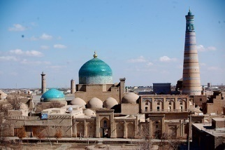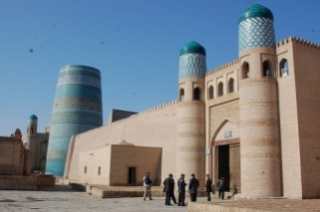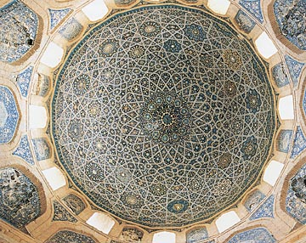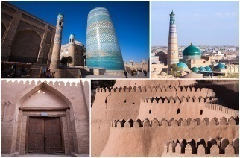

Petit déjeuner. Découverte de Khiva et **visite d'Itchan Kala**, la ville intérieure : le **Kalta Minor**, le **Kounya Ark**avec le**musée de la fabrication artisanale du papier de soie et de la frappe de monnaie. Déjeuner avec le repas de «chivitoshi»**spécialité typique de la région (nouilles à l'aneth). Visite de la **mosquée du Vendredi**, du palais **Tach Khaouli**et de son harem, de la **medersa** et du **caravansérail d'Allakouli Khan.** Diner et nuit à Khiva.

**J4. Khiva / Boukhara (480km 7h).**

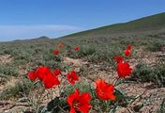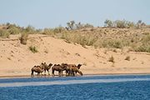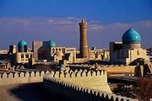

Petit déjeuner. Journée de route pour rejoindre Boukhara. Sur la route on s’arettera pour faire petite visite botanique car le désert s’est couvert par ses herbees desertiques. Déjeuner dans un restaurant routière. Arrivée à Boukhara, Installation à l’hôtel. Boukhara « la Sainte », occupa une position privilégiée sur les voies caravanières. Au 10e siècle, elle devint le centre d’une haute culture féodale où résidaient de grands savants (tel Avicenne medecin), poètes et écrivains. Elle fut détruite par les Mongols et restaurée par Tamerlan et Shaybanides. Diner.Nuit à l'hôtel.

**J5. Boukhara. ( 10km, 5h ou 6h de visite).**

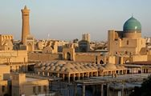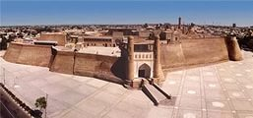

Petit déjeuner. **Visite de la citadelle d'Ark**, de la **mosquée Bolo Khaouz**, du **parc des Samanides**et des **fabuleux mausolées d'Ismaïl Samani**et de **Tchachma Ayoub**, ainsi que de la source du**prophète Job**. Déjeuner. En fin d'après-midi, visite du **quartier Poïkalian**et son ensemble majestueux, de la **medersa Mir-I-Arab**, du**caravansérail et des marchés reconnaissables par leur «Tok»** (succession de voûtes) des joailliers. Diner.Nuit à l'hôtel.

**J6. Boukhara. ( 20 km, 5h ou 6h de visite).**

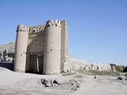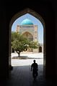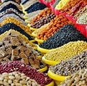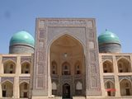

Petit déjeuner. Visite exrtamuros de Boukhara: Comprend: **Le mausolée de Bokhouviddin Nakshband,** qui a été un des fondateur de l’ordre de soufizme dans la réligion d’islame du XIVs, **Soufizme** ca veut dire d’etre modeste dans la vie de l’humanité et dans la vie réligieuse des Musulmans.Sa seule parole a été tres rependu dans le mond, qui voulait dire en persan« Dilbayore dast bakor » sa traduction « Il faut avoir le nom de dieu dans le coeur et laissez occupper la main dans le métier ». Déjeuner dans un restaurant.**Chor Minor-quatre minarets** de XIX s. Le soire visite de **l’atelier des Marionnettes** et puis **artisanat de Minature** de Bukhara. **LE TEMPS LIBRE.** Diner.Nuit à l'hôtel.

**J7. Boukhara / Shakrisabz / Samarkande (380km total,4h ou 5h visite).**

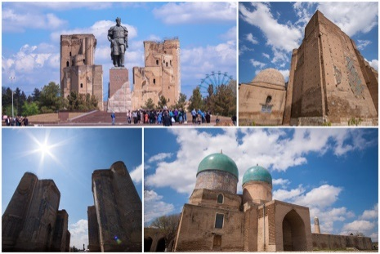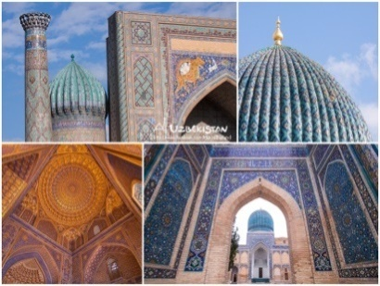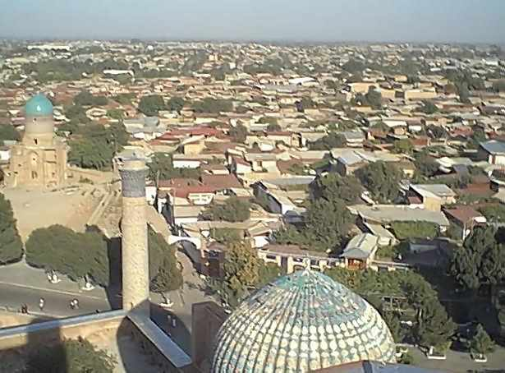

Le petit déjeuner a l’hotel. Départ pour Shakhrisabz.Nous allons traverser les régions riche en Gaz naturl comme Muborak,Karshi et des autres. Arrivée a Shakhrisabz. Déjeuner dans un restaurant. La visite la plus vieille partie de la ville de Shakhrisabz:  **Ak-Saray** – la résidence d'été Grand Timur (XIV-XV s). **Mausolée Jahanghir** – le fils ainée de Timur, le plus principal et le plus ancien chez Timurides (XIV s). **Complex Dar-Ut Saadat** la Mosquée de l'Imam Hazrati (XIV s).**Gumbazi Saiidon**, **Darut-Tillavat (La Mosquée Kok Gumbaz)** - était construite par Ulugbek du nom de son père Shahruh (XV s). Apres la visite depart pour Samarkand. Arrivée á Samarkand et transfert á l’hotel. Diner et nuit.

**J8. Samarcande. (7km total, 5h ou6 h de visite).**

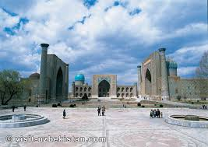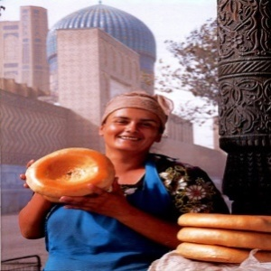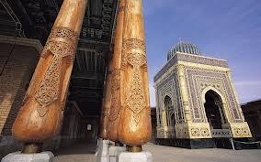

Petit déjeuner. Visite de Samarcande: **découverte de la place du Reghistan** et de ses trois medersas (**Ouloughbek, Chir-Dor et Tilla Kari**), **visite** **du Gour Emir** le tombeau de Tamerlan. Déjeuner. Découverte de la **nécropole de Chakh-i-Zinda.**  La **mosquée Bibi Khanoum** et du **bazar Siab**. Diner et nuit.

**J9. Samarcande – Tachkent (300km). (6h de visite puis 300km 3/4h de route).**

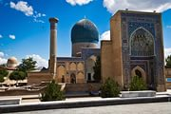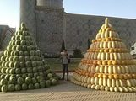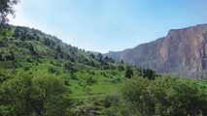

Petit déjeuner.  **Visite dans une observatoire d'Ouloughbek**, petit-fils de Tamerlan et célèbre astronome. Decouverte**musée d'Afrosiab,**construit sur les vestiges de l'ancienne Samarcande détruite par Gengis Khan. Déjeuner. ***Après déjeuner le temps libre pour decouvrire individuel.***  
Fin d’après midi transfert à la gare vers 16h00 ou 17h30 et embarquement à bord du  **train rapide "Afrosiab" ou le train ordinaire**pour Tachkent.Arrivée à Tachkent 20h10 ou 22h10 . Transfert et installation à l'hôtel. Diner. Nuit à Tachkent.

**J10. Tachkent**

Pétit déjeuner.Tour panoramique de Tachkent : la **vieille ville**, le **parc de la Victoire**, la **place de l'Indépendance**.Déjeuner dans un restaurant. **Le** **bazar Tchorsu.** **Le coplex de Hastie Imam** le quel vous verrez ancien livre de Coran de VII siècle.Visite et **découverte du métro de Tachkent**. Le soir transfert au restaurant pour avoir notre dernier diner d’adieu .

Transfert à l’aéroport

**J11. Tachkent – Istanbul – France.**

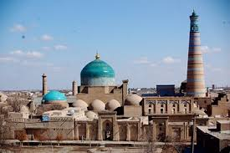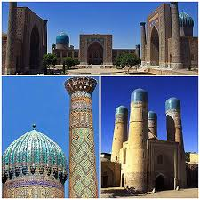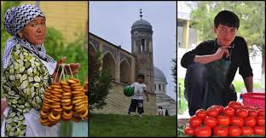

***vol pour Istanbul à -h-avec TK---.***

|  |  |  |  |  |  |  |  |  |
| --- | --- | --- | --- | --- | --- | --- | --- | --- |
| **№** | **Prix de l'itineraire pour 1**  **personne en chambre double (twin) en €** | | | | | | **Chambre**  **Suplementaire 230€** | **La catégorie des**  **hotels :Hotel de 4\*** |
| **Group size** | **6** | **10** | **15** | **20** | **25** | **30** |
| Groupede  X personnes | 1220€ | 1115 € | 1110 € | 1060€ | 1030€ | 1000€ |  | **Hotel de 4\*** |
| Groupede  X personnes | 1050€ | 1030€ | 940€ | 880€ | 850€ | 820€ | **Chambre**  **Suplementaire 180€** | **Hotel de 3* et hotel de charme** |
| **LE PRIX COMPREND:** | | | | | | **LE PRIX NE COMPREND PAS:** | | |
| * **Installation dans les Hotels ou Hotels de charme .** * **Petit dejeuner de premier jour.** * **Petit dejeuners dans les hotels.** * **Déjeuners.** * **Dinners.** * **0,5 l eau par jour par per dans le bus.** * **Audio guides.** * **Les billets d’entrées pour les monuments qui sont dans le programme.** * **La Voiture ,le mini bus ou bus avec la clime depend au nombre des participants.** * **Le guide francaphone local pandent tout le voyage en Ouzbekistan .** * **Le train pour Sam-Tashkent TGV ou Train ordinaire.** | | | | | | * **Le billet d’avion International de votre pays : Homeland – Ourgench – Tachkent - Homeland** * **Alcool et les boissons non alcolisées** * **L'assurance du voyage** * **Les chambers supplémentaires.** * **Le pourboire pour guide et chauffeur.** | | |
| **Les villes** | | | | | | **Les hotels 4\*** | | |
| **Khiva** | | | | | | **Asia Khiva ou Erkin Palace** | | |
| **Boukhara** | | | | | | **Zargaron Plaza ou Asia Boukhara** | | |
| **Samarkande** | | | | | | **Konstantin ou Grand Samarkand** | | |
| **Tachkent** | | | | | | **Rakat Plaza ou similaire** | | |
| **Les villes** | | | | | | **Les hotels 3\*** | | |
| **Khiva** | | | | | | **Arkanchi ou similaire** | | |
| **Boukhara** | | | | | | **Porso hotel ou Atlas hotel ou similaire** | | |
| **Samarkande** | | | | | | **Ideal hotel ou Maroqand hotel ou similaire** | | |
| **Tachkent** | | | | | | **Arient Plaza ou similaire** | | |